独立式办公室
开放办公区
智
能
控
制
及
节
能
解
决
方
案
智能照明事业部制作
东莞市奥杰特智能科技有限公司
2016.01.01

第一部分：公司简介
东莞市奥杰特智能科技有限公司成立于2006年，注册资金2000万。是一家致力于智能照明控制系统、智能家居系统、酒店客房控制系统、工业自动化控制系统的开发商、制造商和服务商，生产基地位于东莞市虎门镇龙眼工业区10路37号，营销中心位于东莞市南城区天安数码城B座14楼。工厂占地面积2000M²，现有员工100余名。其中开发人员15名，高级工程师12名，生产测试人员29名, 工程人员和调试人员35名，产品售后维护人员9名。公司与德国西门子、韩国garam 、意大利3i公司等国际性公司长期保持着技术、人才方面的战略合作关系。
公司发展迅速，2008年奥杰特智能被评为知识产权优势企业，拥有自主知识产权28项，2015年被评定为国家高新技术企业。公司已通过ISO9001:2008质量管理体系认证，产品已通过3C、CE、RoHs 等国内外权威机构认证，并荣获“中国智能照明最具发展潜力企业”等称号。
奥杰特凭借成熟完善的智能控制技术、功能强大稳定的产品和及时周到的服务使我公司的产品得到广大用户的肯定。北京奥林匹克森林公园、北海富丽华大酒店、深圳观澜高尔夫、海南三亚亚龙湾松山酒店、成都中天酒店、阳西维也纳酒店、贵阳摩尔中心、中铁广州工程局、港行华庭、崇义国税局、惠州天虹商场、星洲湾别墅群、赣州地税局、赣州体育中心、赣州中航云府、石城国税局、中海东韵公共区域照明、宁都国税局、赣州海关新监管大楼等多家企业已采用我公司产品。产品还被广泛应用在公共建筑、酒店、会所、学校、办公大楼、会展中心、购物商场、体育场、别墅、家庭等场所。
公司自成立以来，一直秉承“以人为本，科技领军，服务至上，持续创新”的经营理念为广大客户提供贴心舒适、安全便捷及节能环保的智能产品。并可以提供OEM、ODM服务。以满足社会现实需求、引导未来应用为中心，进行产品系列化研发，以先进的智能控制技术和产品，服务于社会！欢迎广大客户前来咨询了解，洽谈合作。我们将竭诚为您服务！

第二部分 ：智能照明应用区域-独立式办公室

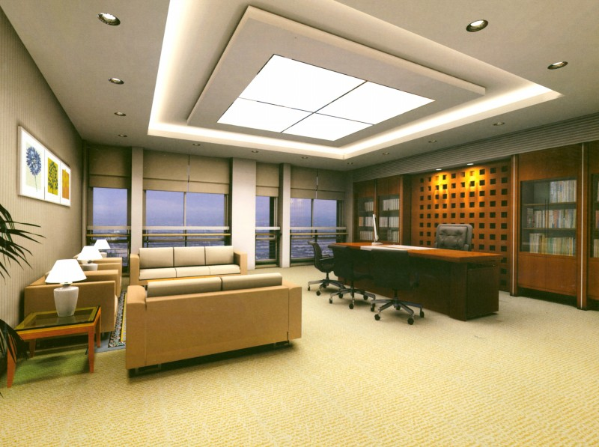

主要控制设备：灯光开关，灯光调光，电动窗帘，空调
主要控制方式：手动控制，场景控制，IPAD控制，照度控制，集中控制，温度控制

控制方案：
1、设置在门厅的人体感应器自动开启灯光进入欢迎模式，欢迎领导到来。

2、领导通过智能面板或iPad可自行调节灯光亮度、窗帘状态等，自由切换场景控制如：工作模式、会客模式、休息模式等。

- 系统自动调节室内照明、窗帘，使得照度永远保持在预定值，提供给领导一个稳定、舒适、私密的办公环境。
第三部分 ：智能照明应用区域-开放办公区
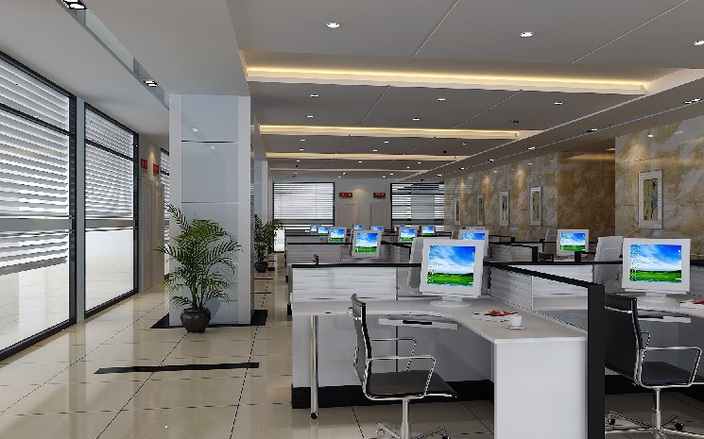

主要控制设备：灯光开关，灯光调光，电动窗帘，空调，插座

控制方案1： 智能面板控制
1、办公室现场面板开关灯光、电动窗帘、调节温度等。
2、在上下班时间稳定的区域采用定时的方式开关灯光、插座、空调。
3、在出入口处墙上安装智能面板来控制办公区域的设备，如面板按键1开关销售部门所有空调、灯光及插座；按键2开关物流部门全部空调、灯光及插座；按键3控制公司所有的空调、灯光及插座的开关。既方便管理，避免了需要巡视及多处开关的不便和所造成人为浪费。
4、系统通过光线感应控制电动窗帘，可以在夏天光照强烈时遮挡烈阳，防止室内温度过高，减轻空调负担。

主要控制设备：灯光开关，灯光调光，电动窗帘，空调，插座

控制方案2： 无面板控制
由于加班、内部会议、开会、出差、午餐、节假日、休假等原因，许多办公室区域处于使用状态的不超过 50-60%，许多的浪费是人为习惯和疏忽造造成的。
1、系统通过遍布天花板上的人体感应器把整个办公区划分成许多细小的分区，无需通过墙上面板人手控制，实现全自动化控制办公室内的所有空调和照明，把人为浪费减少到最低。
2、有人工作时，系统自动打开工作人员所在分区的灯光和空调，无人时自动关灯和空调，有人工作而又光线充足时只开空调不开灯，自然又节能。
3、人体感应器可在布防状态时充当安防探头使用，办公室空置时一旦系统探测到可疑移动物体即刻发出报警。
4、通过照度感应器和调光设备的配合，系统可实现办公区域恒照度功能，保证室内舒适的照度。系统通过照度感应器，可在光线充足时关闭靠窗位置的一组或多组照明回路。

